ГОСУДАРСТВЕННОЕ УЧРЕЖДЕНИЕ
ЛУГАНСКОЙ НАРОДНОЙ РЕСПУБЛИКИ
«ЛУГАНСКОЕ ОБЩЕОБРАЗОВАТЕЛЬНОЕ УЧРЕЖДЕНИЕ
ЛИНГВИСТИЧЕСКАЯ
ГИМНАЗИЯ №36 ИМЕНИ Г.К. ЖУКОВА»

Разработка интегрированного урока-практикума
«Круг, окружность. Грибы»
(по предметам: математика, окружающий мир, технология)
3 класс
подготовила
Рабочая Е.И.,
учитель начальных классов
квалификационной категории
«специалист высшей категории»,
«старший учитель»
Цели урока: продолжать работу по изучению геометрического объекта – окружности, вырабатывать умение учащихся чертить окружность заданного размера.
Образовательные задачи:
- продолжать формировать представление учащихся о значении грибов в природе;
- способствовать закреплению вычислительных навыков младших школьников;
- учить применению теоретических знаний в практической жизни, в конкретных жизненных ситуациях;
- расширять представление об окружающем мире.
Развивающие:
- развивать логическое мышление, воображение, умение наблюдать и анализировать;
- развивать умение работать с дополнительной литературой, выделять главную мысль, обобщать;
- развивать активную речь учащихся, пополнять лексический запас третьеклассников;
- развивать навыки самоконтроля и оценочной самостоятельности учащихся;
- развивать познавательный интерес к учебным предметам.
Воспитательные:
- воспитывать культуру общения при фронтальной работе;
- воспитывать бережное отношение к природе родного края.
Тип урока: комбинированный
Форма урока: урок-практикум
Формы работы: фронтальная, индивидуальная.
Оборудование: карточки для индивидуальной работы; цветная бумага: циркули; карандаши; ножницы; клей.

Ход урока

I. Самоопределение к деятельности.
1. Эмоциональное вхождение в урок.
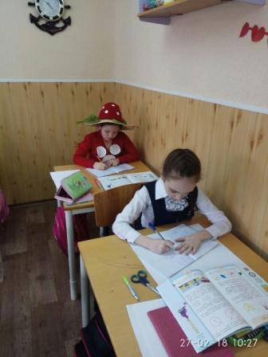
Постановка целей урока.
Дать задание для совместного определения темы урока.
Мы в лес за наукой сегодня пойдём.
Смекалку, фантазию нашу возьмём.
Мы будем учиться окружность чертить,
Природу родную беречь и любить.
- Расположите данные числа в порядке возрастания, и вы узнаете, что мы будем искать в лесу.
80 45 3 61 77
ы р г и б
- Правильно, это грибы!
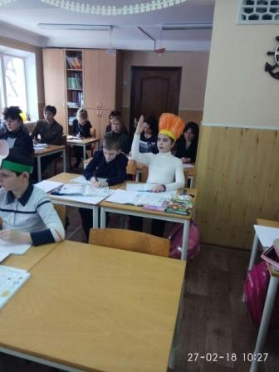
2. Каллиграфическая минутка.
- Какое из этих чисел является наибольшим?
(80)
- Что вы о нём можете сказать?
- Какими слагаемыми можно представить это число?
- Пропишите данное число по образцу в своей тетради.
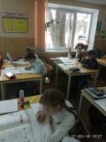
II. Определение темы.
III. Актуализация знаний детей.
- Сейчас мы с вами отправимся в лесное царство грибов. Сколько грибов в лесу! Но сорвать их может только тот, кто знает правила сбора.
- Не собирать грибы, которые не знаешь.
- Не собирать грибы старые, трухлявые.
- Не выдёргивать грибы, а срезать их ножом или выкручивать. Ямку надо притоптать ногой и закрыть мхом.
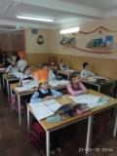
- Не переворачивать и не разбрасывать сухую листву и мох, под лучами солнца незащищённая грибница погибнет.
- «Сорви грибок».

А теперь, дружок,
Реши пример,
Сорви грибок.
27:3 9+47 25+5 18-12 6+21 0*10 80:10 63:7
- « Чей гриб?» Преобразование именованных чисел.
- Не только людям нужны грибы. Кому они ещё необходимы?
- Угадайте, кто какой гриб нашёл?
2 мин. =… сек. 3 года = … мес. 120 2
48 ч. =… сут. 2 нед. = … сут. 14 36
- « Грибные тайны».
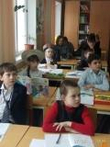
- Найдите верное равенство, и вы узнаете, какие грибы никогда не бывают червивыми:

Подберёзовик 3* 0 = 3

Лисички 100 – 40 = 60
Сыроежки 12 + 24 = 37
Опята 100 – 0 = 10
IV. Физкульминутка.
V. Проблемное изучение нового материала.
Рассмотрите шляпку гриба. Какую геометрическую фигуру она напоминает?
- Игра «На лесной полянке».
- Найдите на лесной полянке предметы, которые своей формой напоминают круг.

2. Анализ геометрических фигур «Круг. Окружность»
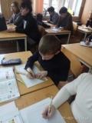
- Чем они похожи? Чем отличаются?
- О какой фигуре эта загадка?
Я кругу подруга,
Известна вам моя наружность.
Иду по краю круга я
И называюсь…
(окружность).
3. Практическая работа. Алгоритм.
- А теперь вы будете учиться чертить окружность у себя в тетрадях, а я на доске.
Взяли циркуль, одну ножку циркуля закрепили на листе бумаги (она должна находиться в одной и той же точке).
Вращая циркуль вокруг неподвижной точки, следите за тем, чтобы не изменилось расстояние между остриём циркуля и остриём карандаша (или кусочка мела), вставленного в другую ножку циркуля. В этом случае карандаш (мел) опишет линию, которая называется окружностью.
Теперь возьмите красный карандаш и заштрихуйте всю площадь внутри окружности. У вас получился круг.
Посмотрите, в шляпку какого гриба превратился мой круг (Мухомора).
Средь хвойного бора,
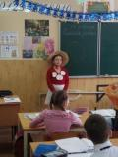
Дремучего бора
Нельзя не заметить
Меня, мухомора!
Большой, как тарелка,
Пятнист я и красен.
Меня берегись –
Я очень опасен!
- Почему этот гриб опасен?
- Многие думают, что раз мухомор ядовит, то он вреден и его необходимо уничтожить. Так ли это?
- (Мухомор – лекарство для лесных жителей и украшение природы.)
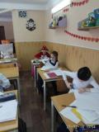
- А теперь посмотрите внимательно на свой чертёж.
Ту точку, на которой стояла ножка циркуля, обведите жирнее. Это – центр круга и окружности одновременно.
На краешек моего «грибка» села мушка. Соединяю эту точку с центром. Это -радиус окружности и круга.
А теперь на « грибок» прилетела ещё одна мушка и села напротив. Я проведу отрезок через центр от одной до другой. Такой отрезок называется диаметром.
- Работа с правилом.
- Сформулируйте правило, что такое центр, радиус, диаметр окружности (круга).
- Сделайте вывод.
VІ. Физкультминутка.
Гришка шёл, шёл, шёл.
На полянке гриб нашёл.
Наклонился, гриб сорвал,
Высоко его поднял:
Вот какой красавец!
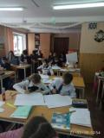
VІІ. Закрепление материала.
- Упражнение в построении окружности заданного радиуса. Изготовление шляпок грибов из цветной бумаги.(У учащихся – карточки с загадками).
- Используя приобретённые на этом уроке знания и умения, вы сможете изготовить шляпку гриба и превратиться в жителя грибного царства.
(Работа ведётся под руководством учителя).
- Прочитай карточку, отгадай о каком грибе эта загадка.
- Выбери из набора бумагу нужного цвета.
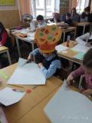
- Построй окружность радиусом 17 см.
- С помощью ножниц вырежи полученный круг.
- Сделай разрез до центра круга.
- При помощи скрепки сделай из круга конус.
Грибная шляпка готова!
2. Инсценирование «В царстве грибов».
(Учащиеся в изготовленных ими шляпках участвуют в инсценировке).
На солнечной полянке
Встречают нас грибы.
Загадки отгадайте,
Узнайте, кто они?

Лета первая примета
Под берёзой в холодке,
Гриб коричневого цвета
На пятнистом корешке.
(Подберёзовик)
Я родился в день дождливый
Под осинкой молодой.
Круглый, гладкий и красивый,
С ножкой толстой и прямой.
( Подосиновик)
Из-под травки прошлогодней
Вылезают на свободу
Неразлучные сестрички –
Рыжеватые…
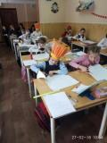
(лисички).
Будто смазанные маслом,
Мы блестим на солнце красном.
Как лесные дошколята,
Под сосной растут…(маслята).
После дождика подружки
Поселились на опушке.
Шляпы разноцветные –
Самые заметные.(Сыроежки).
Царь грибов на толстой ножке
Самый лучший для лукошка.
Шляпку держит очень смело,
Потому что гриб он –(белый).
Хором:
Мы яркие и бледные, съедобные и вредные.
Грибы – ребята дружные, природе очень нужные!
VIІІ. Рефлексия учебной деятельности на уроке. Д.з. Самооценка.
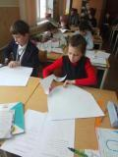
(Уч-ся получают карточки с домашним заданием).
Найдите верные равенства, и вы узнаете, какие из этих рекомендаций сбора грибов правильные:
- Собирай только те грибы, которые, хорошо знаешь. 80:10*8=64
- Когда ищешь грибы, разрой и раскидай в стороны листву и мох. Так грибы будут лучше видны.
50:(10*5)=10
- Не бери старые грибы. В них может быть опасный для человека
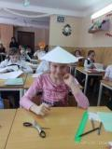
яд. 60:(2*5)=6
- Лучше собирать грибы возле шоссейных дорог, промышленных
предприятий, чтобы далеко не ездить. 49-(64-44):2=29

ІХ. Оценивание.

